PRUEBAS DE LA APLICACIÓN KAIROS
SPRINT4
ESCENARIO1: Subir archivo en formato pdf
Tipo de usuario: Inicial/Básico – Principiante/Junior
Tipo de aprendizaje: Tutorial
Sector: E-commerce
Nivel de Detalle: Conciso
Criterios de aprobación: Antes de generar el material, el usuario debe aprobar los términos legales y ético.
El material debe ser generado correctamente de acuerdo al tipo de aprendizaje, respetando el orden y el contenido del documento.

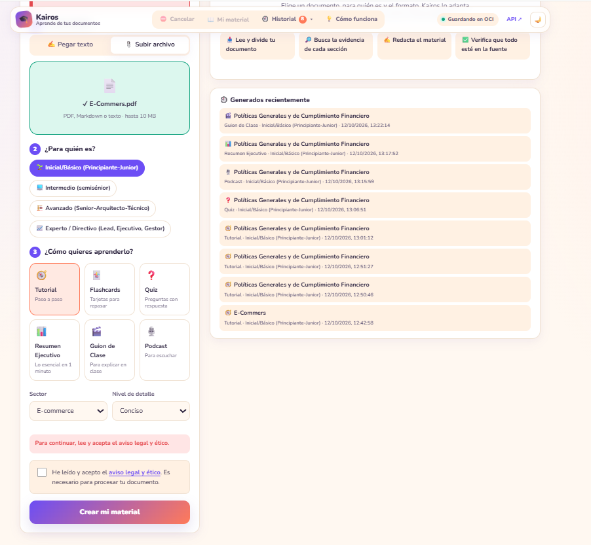

En el tutorial generado se visualiza que aún no toma bien las secciones de acuerdo al contenido del documento.
Shein es una tienda, el cual no debería de crear como métricas fundamentales del E-commerce
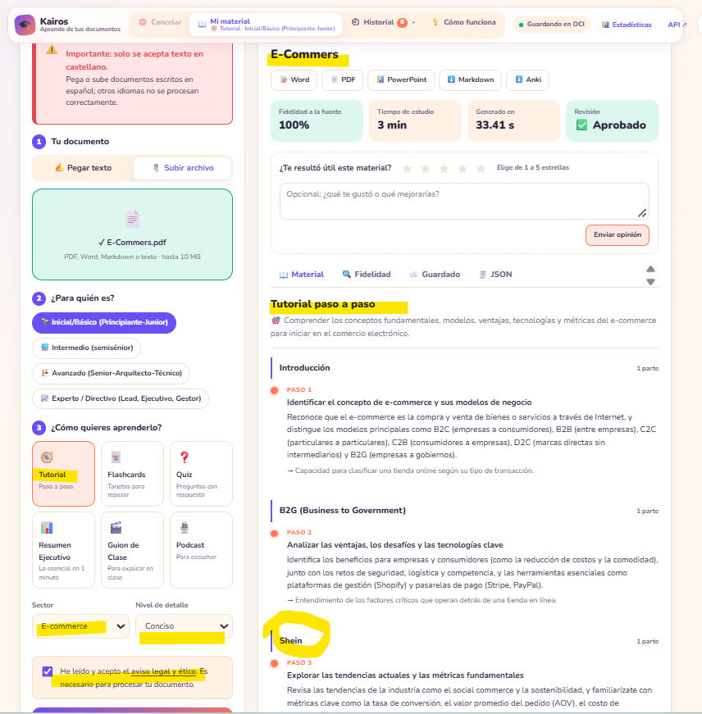
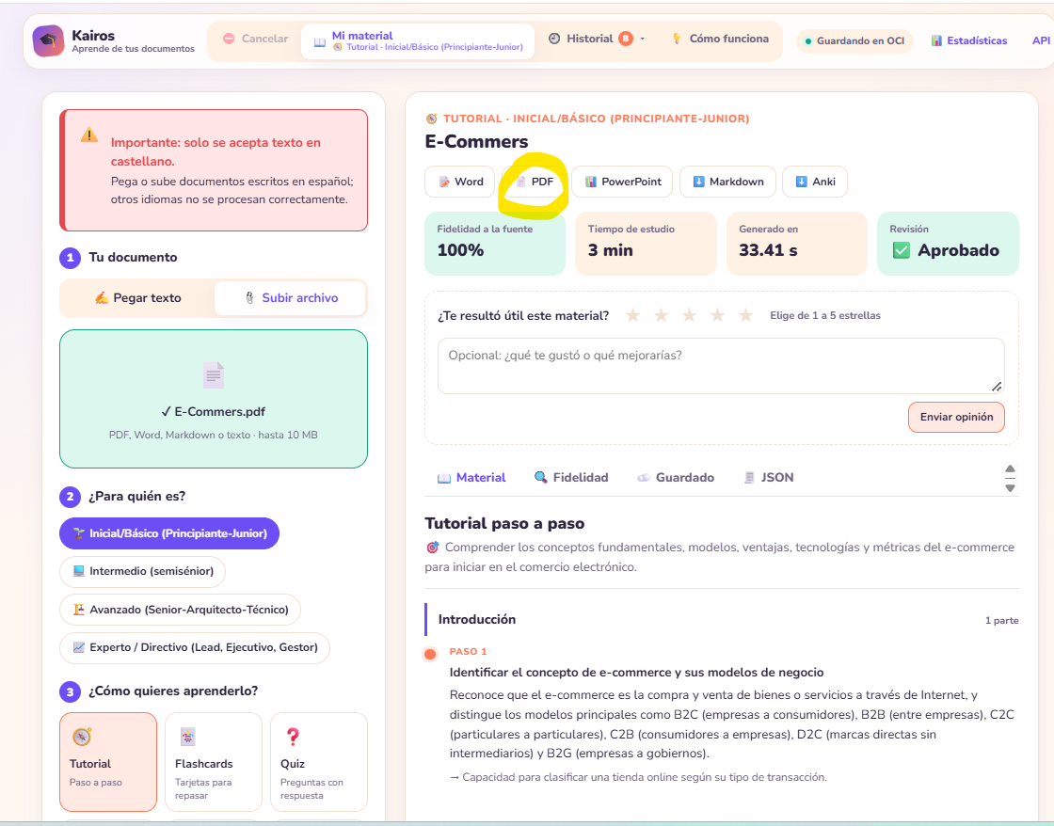
Documento generado en formato pdf.
Punto a mejorar: La observación se encuentra en que tomó el nombre de una tienda y puso como las tendencias actuales y las métricas fundamentales, falta entrenar para que tome todos los puntos del documento de acuerdo a lo que menciona el documento.

Imágenes del pdf generado.
